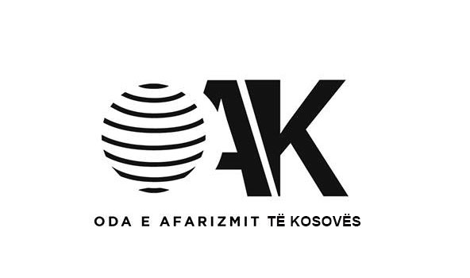

KONKURS

Oda Afarizmit te Kosovës shpallë konkurs për dy vende pune

- Zyrtar/e për Komunikim me Biznese
- Asistent/e Administrative

Për plotësim të vendit të Punës: Zyrtar/e për Komunikim me Biznese

Vendi Punës: Oda Afarizmit te Kosovës – Prishtinë

Rr. Pashko Vasa nr.59

Kohëzgjatja e Punës: 3 Muaj me mundësi vazhdimi për afat të pa caktuar

Orari i punës: i plotë

Detyrat dhe përgjegjësitë:

- Ofrim i përkrahjes Administrative dhe teknike për stafin e OAK-s në fushat kryesore të Punës
- Ofrim te shërbimëve për OAK duke përdor posten zyrtare, posten elektronike , hartim te dokumenteve për takime të ndryshme të organizuar nga dhe për OAK si dhe plotësim të raporteve të shpenzimeve
- Ndihmon në zgjidhje të problemëve Administrative dhe Teknike të Odës
- Komunikon dhe viziton kompani të ndryshme duke përfshirë edhe klient potencial të Odës
- Të studioj projektet që ndihmojn Drejtorin Ekzekutiv për qështje të Odës
- Regjistrim dhe përditësim në bazat e të dhënave të Odës
- Kryen edhe detyra të tjera të arsyeshme të cilat kërkohen nga mbikqyrësi I tij/saj gjithnjë sipas rregullores dhe ligjit në fuqi të punës

Kualifikimi dhe përvoja punës:

- Të ket Arsimim Bachelor Ekonomik e posaqerisht drejtimin që ka të bëj me: Promovim dhe Marketing të Produktit si dhe Marrdhënie me Publikun
- Aftësi për të punuar me vet iniciativë, si individualisht po ashtu edhe në grup dhe nën presion
- Shkathësi të mira të komunikimit, përfshirë edhe aftësinë për të interpretuar informata si dhe për të përcjell informata tek të tjerët sipas kërkesës së Odës
- Aftësi të punoj me Kompjuter dhe të njoh programet (Ëord, Excel, Poëer Point, Internet, Etj.,)
- Të shkruaj dhe të komunikoj rrjedhshëm ne gjuhën shqipe dhe angleze
- Përvojë pune ne ketë drejtim

Dokumentacioni i nevojshëm për Aplikim:

- Formularin për aplikim të plotësuar
- Kopje të dokumentacionit shkollor si dhe dëshmi për kualifikime të tjera të përfunduara
- Kopje të Letërnjoftimit të Kosovës valid

Data e fillimit dhe mbylljes së Konkursit:

Konkursi do të jet I hapur për 15 ditë nga dita e shpalljes së Konkursit. Data shpalljes: 15.02.2017 deri me 02.03.2017

Mënyra aplikimit:

Aplikimet dorzohen në adresën elektronike: odaeafarizmit@gmail.com

2.

Për plotësim të vendit të Punës: Asistent/e Administrative

Vendi Punës: Oda Afarizmit te Kosovës – Prishtinë

Rr. Pashko Vasa nr.59

Kohëzgjatja e Punës: 3 Muaj me mundësi vazhdimi për afat të pa caktuar

Orari i punës: i plotë

Detyrat dhe përgjegjësitë:

- Ofrim i përkrahjes administrative dhe teknike për stafin e OAK-s në fushat kryesore të Punës.
- Ofrim të përkrahjes së përgjithshme administrative dhe teknike duke përfshirë telefonatat, skanimet, printimet, kopjimet e dokumenteve
- Ofrim te shërbimëve për OAK duke përdor posten zyrtare, posten elektronike , hartim te dokumenteve për takime të ndryshme të organizuar nga dhe për OAK si dhe plotësim të raporteve të shpenzimeve
- Përkujdeset për dokumentet dhe kopjet fizike të e Odës
- Menaxhon kalendarin e takimëve dhe ngjarjeve të ndryshme për mbikqyrësin e tij/saj
- Ndihmon në zgjidhje të problemëve Administrative dhe Teknike të Odës
- Kryen edhe detyra të tjera të arsyeshme të cilat kërkohen nga mbikqyrësi I tij/saj gjithnjë sipas rregullores dhe ligjit në fuqi të punës.

Kualifikimi dhe përvoja punës:

- Të ket Arsimim Bachelor
- Aftësi për të punuar me vet iniciativë dhe nën presion
- Shkathësi të mira të komunikimit, përfshirë edhe aftësinë për të interpretuar informata si dhe për të përcjell informata tek të tjerët sipas kërkesës së Odës
- Aftësi të punoj me Kompjuter dhe të njoh programet (Word, Excel, Power Point, Internet, Etj.,)
- Të shkruaj dhe të komunikoj rrjedhshëm ne gjuhën Angleze
- Përvojë pune ne ketë drejtim

Dokumentacioni I nevojshëm për Aplikim:

- Formularin për aplikim të plotësuar
- Kopje të dokumentacionit shkollor si dhe dëshmi për kualifikime të tjera të përfunduara
- Kopje të Letër Njoftimit të Kosovës valid

Data e fillimit dhe Mbylljes së Konkursit:

Konkursi do të jet I hapur për 15 ditë nga dita e shpalljes së Konkursit. Data shpalljes: 15.02.2017 deri me 02.03.2017

Mënyra aplikimit:

Aplikimet dorzohen në adresën elektronike: odaeafarizmit@gmail.com

